 |  | المقرر: مهارات رقمية
وزارة التعليم |  | الصف: الثاني متوسط
إدارة التعليم |  | الزمن: ساعة
متوسطة |  | الزمن: ساعة
اختبار نهاية الفصل الدراسي الثاني للعام 1444 هـ
السؤال | س1 | س2 | المجموع النهائي |  | المصحح |  | التوقيع
الدرجة |  |  | الدرجة رقماً | الدرجة كتابة | المراجع |  | التوقيع
الدرجة |  |  |  | فقط
اسم الطالب / رقم الجلوس ( )

5
السؤال الأول: اختر الحرف الذي يمثل الإجابة الصحيحة لكل فقرة مما يأتي :-
1-هي دالة تبدل جزءاً أو كامل النص في خلية بآخر جديد وفق نص محدد:
أ | SUBSTITUTE | ب | left | ج | mid | د | right
2-هو بروتوكول يوفر اتصالاً آمناً بين حاسوبين في الشبطة العنكبوتية:
أ | HTTP | ب | HTTPS | ج | SMTP | د | DNS
3-عبارة عن خدمة شبكات اجتماعية ومدونات صغيرة تمكن مستخدميها من كتابة وارسال وقراءة الرسائل النصية القصيرة والمعروفة باسم التغريدات
أ | تويتر | ب | انستقرام | ج | سناب شات | د | فيسبوك
4-هي الاستخدام الآمن والمسؤول للتقنيات الرقمية بالإضافة الى كونك عضوا نشطاً ومحترما في المجتمع الرقمي سواء عند الاتصال بالانترنت من عدمه:
أ | المواطنة الرقمية | ب | الانترنت | ج | الذكاء الاصطناعي | د | البريد الالكتروني
5-...................هو أي عمل من أعمال الترهيب، أو العدوان، أو التحرش السلوكي من خلال أجهزة الاتصال بالانترنت:
أ | الاختراق | ب | الفيروسات | ج | التنمر الالكتروني | د | التجسس
6-تحتوي على وحدات رقمية بت تشير الى المرسل والمستلم بالاضافة الى بروتكول الاتصال والحزمة:
أ | الحمولة | ب | الذيل | ج | رأس الحزمة | د | تبادل المعلومات
7-خادم مزود الانترنت يعمل على ........:
أ | إرسال الطلبات الى خوادم الشبكة العنكبوتية | ب | يبحث عن البيانات | ج | إعادة توجيه الطلبات إلى خوادم الشبكة العنكبوتية | د | لا شيء مما سبق
8- هي....... حلقة تستخدم لتكرار مجموعة من الأوامر لعدد ٍ محدد من المرات، ويكون عدد التكرارات محدداً في قيم دالة النطاق :
أ | For | ب | Infinite loop | ج | While | د | Input
9- الحلقة اللانهائية في البايثون تسمى ....... :
أ | Input | ب | While | ج | Infinite loop | د | For
10- المتغيرات التي يمكنك الاعلان عنها في الدالة تسمى .......... :
أ | المعاملات | ب | الوسائط | ج | الدوال | د | الصيغ

السؤال الثاني:
10
أ / ضع علامة (√) إذا كانت العبارة صحيحة و علامة (ꭓ) إذا كانت العبارة خاطئة فيما يلي:-
1 | ترتيب أولويات العمليات الحسابية الاقواس ثم الاس ثم الضرب والقسمة ثم الجمع والطرح
2 | Powers لحساب القوى نستخدم دالة
3 | نماذج شبكة الحاسب هي قنوات اتصال لنقل البيانات، وتحدد طريقة مشاركة الموارد بين أجهزة الحاسب في الشبكة
4 | من عيوب شبكة النظير للنظير صعوبة الاعداد والتكلفة العالية
5 | يستخدم البروتوكول FTP لنقل الملفات بين حواسيب الشبكة
6 | تعد خوادم الشبكة العنكبوتية مسؤولة عن استقبال طلبات العميل
7 | FOR وحلقة WHILE حلقة يدعم البايثون نوعين من الحلقات :
8 | مع الحلقة لتحديد عدد التكرارات Rang تستخدم دالة النطاق
9 | من القواعد التي تنطبق على الحلقات المتداخلة أن الحلقة الداخلية يجب أن تكتمل أولا
10 | عندما تريد الحصول على جميع القيم لسطر أو أكثر في ورقة عمل اكسل Iter_rows تستخدم دالة
ب / أجب عن الأسئلة الآتية
أولا : ماهي الملكية الفكرية ؟
..............................................................................................................................................................................................................................................................................................................................................................................................

ثانيا : اذكر بعض العوامل التي تساعد على حماية خصوصيتك عبر الانترنت ؟

1
2

ثالثا: اذكر بعض أنواع التنمر الالكتروني

1
2

 |  | المقرر: مهارات رقمية
وزارة التعليم |  | الصف: الثاني متوسط
إدارة التعليم |  | الزمن: ساعة
متوسطة |  | الزمن: ساعة
نموذج إجابة اختبار نهاية الفصل الدراسي الثاني للعام 1444 هـ
السؤال | س1 | س2 | المجموع النهائي |  | المصحح |  | التوقيع
الدرجة |  |  | الدرجة رقماً | الدرجة كتابة | المراجع |  | التوقيع
الدرجة |  |  |  | فقط
اسم الطالب / رقم الجلوس ( )

5
السؤال الأول: اختر الحرف الذي يمثل الإجابة الصحيحة لكل فقرة مما يأتي :-
1-هي دالة تبدل جزءاً أو كامل النص في خلية بآخر جديد وفق نص محدد:
أ | SUBSTITUTE | ب | left | ج | mid | د | right
2-هو بروتوكول يوفر اتصالاً آمناً بين حاسوبين في الشبطة العنكبوتية:
أ | HTTP | ب | HTTPS | ج | SMTP | د | DNS
3-عبارة عن خدمة شبكات اجتماعية ومدونات صغيرة تمكن مستخدميها من كتابة وارسال وقراءة الرسائل النصية القصيرة والمعروفة باسم التغريدات
أ | تويتر | ب | انستقرام | ج | سناب شات | د | فيسبوك
4-هي الاستخدام الآمن والمسؤول للتقنيات الرقمية بالإضافة الى كونك عضوا نشطاً ومحترما في المجتمع الرقمي سواء عند الاتصال بالانترنت من عدمه:
أ | المواطنة الرقمية | ب | الانترنت | ج | الذكاء الاصطناعي | د | البريد الالكتروني
5-...................هو أي عمل من أعمال الترهيب، أو العدوان، أو التحرش السلوكي من خلال أجهزة الاتصال بالانترنت:
أ | الاختراق | ب | الفيروسات | ج | التنمر الالكتروني | د | التجسس
6-تحتوي على وحدات رقمية بت تشير الى المرسل والمستلم بالاضافة الى بروتكول الاتصال والحزمة:
أ | الحمولة | ب | الذيل | ج | رأس الحزمة | د | تبادل المعلومات
7-خادم مزود الانترنت يعمل على ........:
أ | إرسال الطلبات الى خوادم الشبكة العنكبوتية | ب | يبحث عن البيانات | ج | إعادة توجيه الطلبات إلى خوادم الشبكة العنكبوتية | د | لا شيء مما سبق
8- هي....... حلقة تستخدم لتكرار مجموعة من الأوامر لعدد ٍ محدد من المرات، ويكون عدد التكرارات محدداً في قيم دالة النطاق :
أ | For | ب | Infinite loop | ج | While | د | Input
9- الحلقة اللانهائية في البايثون تسمى ....... :
أ | Input | ب | While | ج | Infinite loop | د | For
10- المتغيرات التي يمكنك الاعلان عنها في الدالة تسمى .......... :
أ | المعاملات | ب | الوسائط | ج | الدوال | د | الصيغ
السؤال الثاني:
10
أ / ضع علامة (√) إذا كانت العبارة صحيحة و علامة (ꭓ) إذا كانت العبارة خاطئة فيما يلي:-
1 | ترتيب أولويات العمليات الحسابية الاقواس ثم الاس ثم الضرب والقسمة ثم الجمع والطرح | √
2 | Powers لحساب القوى نستخدم دالة | √
3 | نماذج شبكة الحاسب هي قنوات اتصال لنقل البيانات، وتحدد طريقة مشاركة الموارد بين أجهزة الحاسب في الشبكة | √
4 | من عيوب شبكة النظير للنظير صعوبة الاعداد والتكلفة العالية | ꭓ
5 | يستخدم البروتوكول FTP لنقل الملفات بين حواسيب الشبكة | √
6 | تعد خوادم الشبكة العنكبوتية مسؤولة عن استقبال طلبات العميل | ꭓ
7 | FOR وحلقة WHILE حلقة يدعم البايثون نوعين من الحلقات : | √
8 | مع الحلقة لتحديد عدد التكرارات Rang تستخدم دالة النطاق | √
9 | من القواعد التي تنطبق على الحلقات المتداخلة أن الحلقة الداخلية يجب أن تكتمل أولا | √
10 | عندما تريد الحصول على جميع القيم لسطر أو أكثر في ورقة عمل اكسل Iter_rows تستخدم دالة | √

ب / أجب عن الأسئلة الآتية
أولا : ماهي الملكية الفكرية ؟
هي أي شيء أصلي ينشئه شخص ما

ثانيا : اذكر بعض العوامل التي تساعد على حماية خصوصيتك عبر الانترنت ؟ ( اثنين فقط )
تعديل اعدادت الخصوصية في منصات التواصل الاجتماعي*
عدم اتاحة المعلومات الشخصية عبر الانترنت*
كن حذر عند نشر سيء ما *
لا تفترض ان المحتوى الذي عينته خاص أنه آمن بنسبة 100%*
كن حريص على الصور والفيديوهات الخاصة بك*
مصادقة الأشخاص الذين نعرفهم في مواقع التواصل الاجتماعي*

ثالثا: اذكر بعض أنواع التنمر الالكتروني ( اثنين فقط )
*التنمر اللفظي
*التنمر عبر نشر المعلومات والصور الشخصية
*اختراق الحسابات الخصية
*التمر الجماعي والنبذ الالكتروني
*تنمر صانعي المحتوى الالكتروني


15
التاريخ : / /1444هـ
اليوم :
الفترة الأولى الزمن : ساعة
عدد الأوراق : 2

المملكة العربية السعودية
وزارة التعليم
إدارة التعليم بمنطقة جازان
مدرسة: متوسطة :

نموذج اختبار نهائي لمادة المهارات الرقمية للصف الثاني متوسط الفصل الثاني
لعام 1444 هـ (الدور الاول)

5

 | السؤال الاول : ضللي الإجابة الصحيحة فيما يلي :
1 |  | دالة نصية في إكسل وتقوم بتبديل جزء أو كامل النص في الخلية بآخر جديد وفق شرط محدد :
 |  | SUBSTITUTE |  | left |  | mid |  | right
2 |  | أي من رموز العمليات الحسابية الأساسية في مايكروسوفت إكسل التالية هو رمز النسبة المئوية :
 |  | * |  | / |  | % |  | ^
3 |  | أي مما يلي لا يعد من مميزات نموذج النظير للنظير :
 |  | مكونات الحاسب أقل تكلفة |  | سهولة الإدارة | ج | ليس آمناً جداً |  | عدم الحاجة لاستخدام خادم مخصص
4 |  | عبارة عن خدمة شبكات اجتماعية ومدونات صغيرة تمكن مستخدميها من إرسال وقراءة الرسائل النصية القصيرة المعروفة باسم التغريدات :
 |  | يوتيوب |  | تويتر |  | انستغرام |  | فيسبوك
5 |  | من أنواع الحلقات تستخدم لتكرار مجموعة من الأوامر لعدد محدد من المرات :
 |  | For. Next |  | While |  | Do. While |  | for

5

خاطئة | صحيحة | السؤال الثاني : ظللي الجملة الصحيحة أو الجملة الخاطئة فيما يلي :
O | O | - الهوية الرقمية هي مجموعة معلومات تتعلق بشخص ما موجودة في شكل رقمي :
O | O | - بروتوكول الاتصال هو نظام لتنسيقات الرسائل الرقمية وقواعد تبادل هذه الرسائل :
O | O | - المسافة البادئة لعبارات if الشرطية ليس أمراً مهم في بايثون :
O | O | - يطلق على نسخ وبيع الأفلام ومقاطع الصوت غير المجانية حقوق التأليف والنشر :
O | O | - توفر جميع لغات البرمجة تقريباً بنية تحكم تسمى حلقة ( loop ) :
5

السؤال الثالث : اختاري من العمود الأول مايناسبة من العمود الثاني
العمود الأول |  | العمود الثاني
1 | من أكثر التقنيات استخداماً والتي تتيح نقل البيانات بسرعة عبر خطوط الهاتف : |  | نقطة إلى نقطة
2 | من أنواع هيكلية الشبكة وفيه تكون العُقد متصلة بكابل واحد : |  | TCP
3 | من رسائل الخطأ في برنامج إكسل وتعني التحقق من طريقة كتابة الصيغة أو الخلايا التي تشير إليها : |  | #VALUE!
4 | مصطلح يشير إلى بروتوكول التحكم في النقل : |  | الهيكلية الخطية
5 | من أنواع هيكلية الشبكة ويعد أبسط هيكل موجود ويتكون من ارتباط دائم بين نقطتين : |  | خط المشترك الرقمي غير المتناظر

انتهت الاسئلة تمنياتي لكن بالتوفيق والنجاح
معلمة المادة : نجود دحمان
15
التاريخ : / /1444هـ
اليوم :
الفترة الأولى الزمن : ساعة
عدد الأوراق : 2

المملكة العربية السعودية
وزارة التعليم
إدارة التعليم بمنطقة جازان
مدرسة: متوسطة :

نموذج إجابة اختبار نهائي لمادة المهارات الرقمية للصف الثاني متوسط الفصل الثاني
لعام 1444 هـ (الدور الاول)

5

 | السؤال الاول : اختاري الإجابة الصحيحة فيما يلي :
1 |  | دالة نصية في إكسل وتقوم بتبديل جزء أو كامل النص في الخلية بآخر جديد وفق شرط محدد :
 |  | SUBSTITUTE |  | left |  | mid |  | right
2 |  | أي من رموز العمليات الحسابية الأساسية في مايكروسوفت إكسل التالية هو رمز النسبة المئوية :
 |  | * |  | / |  | % |  | ^
3 |  | أي مما يلي لا يعد من مميزات نموذج النظير للنظير :
 |  | مكونات الحاسب أقل تكلفة |  | سهولة الإدارة | ج | ليس آمناً جداً |  | عدم الحاجة لاستخدام خادم مخصص
4 |  | عبارة عن خدمة شبكات اجتماعية ومدونات صغيرة تمكن مستخدميها من إرسال وقراءة الرسائل النصية القصيرة المعروفة باسم التغريدات :
 |  | يوتيوب |  | تويتر |  | انستغرام |  | فيسبوك
5 |  | من أنواع الحلقات تستخدم لتكرار مجموعة من الأوامر لعدد محدد من المرات :
 |  | For. Next |  | While |  | Do. While |  | for
5

خاطئة | صحيحة | السؤال الثاني : ظللي الجملة الصحيحة أو الجملة الخاطئة فيما يلي :
O | √ | - الهوية الرقمية هي مجموعة معلومات تتعلق بشخص ما موجودة في شكل رقمي :
O | √ | - بروتوكول الاتصال هو نظام لتنسيقات الرسائل الرقمية وقواعد تبادل هذه الرسائل :
ꭓ | O | - المسافة البادئة لعبارات if الشرطية ليس أمراً مهم في بايثون :
ꭓ | O | - يطلق على نسخ وبيع الأفلام ومقاطع الصوت غير المجانية حقوق التأليف والنشر :
O | √ | - توفر جميع لغات البرمجة تقريباً بنية تحكم تسمى حلقة ( loop ) :
5

السؤال الثالث : اختاري من العمود الأول مايناسبة من العمود الثاني
العمود الأول |  | العمود الثاني
1 | من أكثر التقنيات استخداماً والتي تتيح نقل البيانات بسرعة عبر خطوط الهاتف : | 5 | نقطة إلى نقطة
2 | من أنواع هيكلية الشبكة وفيه تكون العُقد متصلة بكابل واحد : | 4 | TCP
3 | من رسائل الخطأ في برنامج إكسل وتعني التحقق من طريقة كتابة الصيغة أو الخلايا التي تشير إليها : | 3 | #VALUE!
4 | مصطلح يشير إلى بروتوكول التحكم في النقل : | 2 | الهيكلية الخطية
5 | من أنواع هيكلية الشبكة ويعد أبسط هيكل موجود ويتكون من ارتباط دائم بين نقطتين : | 1 | خط المشترك الرقمي غير المتناظر

انتهت الاسئلة تمنياتي لكن بالتوفيق والنجاح
معلمة المادة : نجود دحمان


25
اختبار العملي النهائي للصف الثاني متوسط الفصل الدراسي الثاني عام 1444 هـ
المملكة العربية السعودية
إدارة التعليم
متوسطة
الاسم : .................................................................................. الصف :...............................

السؤال الأول :
4 درجات
2 درجات
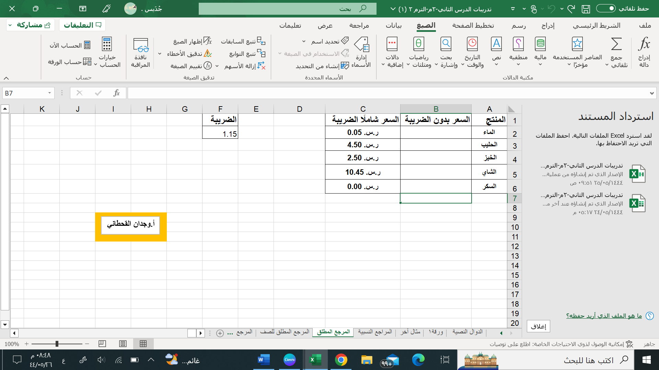  س / باستخدام المرجع المطلق للخلايا قم بحساب أسعار المنتجات قبل الضريبة . | 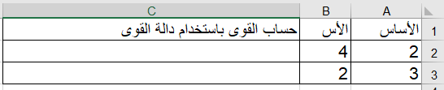  س / احسب نتيجة الصيغ الحسابية في الجدول باستخدام دالة POWER .

السؤال الثاني : بناء على الجدول الذي أمامك نفذ المطلوب:
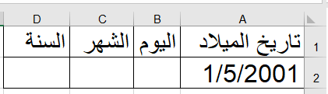
- استخرج الشهر من التاريخ السابق ..
2 درجة

- استخرج السنة مع ضبط الخانات الى 2 .
2 درجة

- استبدل كلمة (تاريخ الميلاد ) بـ ( تاريخ التخرج ).
2 درجة

السؤال الثالث : بناء على الجدول التالي : نفذ المطلوب :
2 درجة
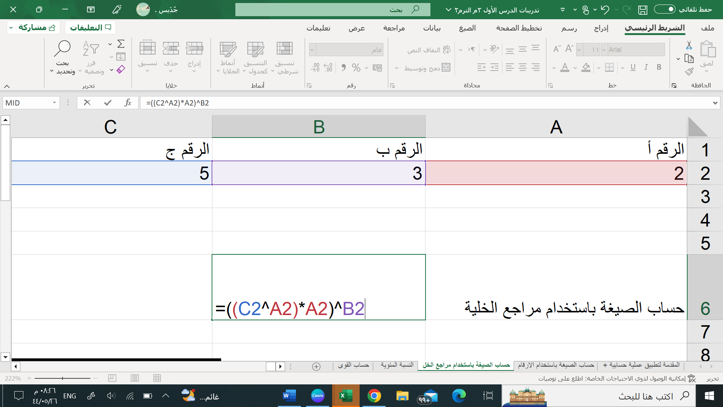
* احسب الصيغة الحسابية في الجدول باستخدام مرجع الخلية.

السؤال الرابع / باستخدام برنامج PyCharm
أ / اكتب برنامج يعرض الأرقام 0,…..,90,95,100 على الشاشة ؟ 4 درجات

ب/ اكتب المقطع البرمجي الذي يطبع النمط التالي : 6 درجات
5 4 3 2 1
4 3 2 1
3 2 1
2 1
1

 |  | المقرر: المهارات الرقمية
وزارة التعليم |  | الصف: الثاني متوسط
إدارة التعليم |  | الزمن: ساعة واحدة
متوسطة |  | الزمن: ساعة واحدة

اختبار نهاية الفصل الدراسي الثاني(نظري) للعام1444هـ
السؤال | س1 | س2 | المجموع النهائي |  | المصحح |  | التوقيع
الدرجة |  |  | الدرجة رقماً | الدرجة كتابة | المراجع |  | التوقيع
الدرجة |  |  |  | فقط

اسم الطالب/ رقم الجلوس ( )

10

السؤال الاول : أ- اختر الاجابة الصحيحة بوضع علامة عند الاجابة الصحيحة:-

1- عند إجراء العمليات الحسابية المعقدة يكون ترتيب العمليات:
 | من اليمين لليسار |  | من اليسار لليمين |  | من الأعلى إلى الأسفل
2- من رسائل الخطأ في برنامج اكسل وتظهر عندما لا يتم التعرف على النص الموجود في الصيغة:
 | #N/A! |  | #REF! |  | #NAME?
3- أي من رموز العمليات الحسابية الأساسية في مايكروسوفت اكسل هو رمز الضرب:
 | X |  | % |  | *
4- تُسمى أجهزة الحاسب والأجهزة المتصلة بشبكة الحاسب بـ:
 | العُقد |  | الكُتل |  | النقط
5- وظيفته نقل الملفات بين حواسيب الشبكة:
 | FTP |  | SMPT |  | DNS
6- كل 1 جيجا بايت يساوي:
 | 1024 بايت |  | 1024 ميجا بايت |  | 1024تيرا بايت
7- من أجيال الشبكات و تصل سرعتها إلى 20 جيجابت/الثانية:
 | الجيل الرابع |  | الجيل الخامس |  | الجيل الثاني
8- مدونة صغيرة تمكن مستخدميها من إرسال وقراءة الرسائل النصية القصيرة المعروفة باسم التغريدات:
 | تويتر |  | انستجرام |  | يوتيوب
9- من القواعد الأساسية للحوار عبر الانترنت:
 | احترام رأي الآخرين |  | استخدام لغة بذيئة |  | عدم فهم وجهات النظر
10- من أنواع الحلقات تستخدم لتكرار مجموعة من الأوامر لعدد محدد من المرات:
 | For |  | While |  | For..Next

السؤال الثاني - ضع علامة (√) أو (Х) أمام العبارات التالية:-

5
1 | المسافة البادئة لعبارات if الشرطية ليس أمراً مهم في بايثون
2 | لاستخدام بايثون مع اكسل تحتاج إلى مكتبة تسمى أوبين بيكسل
3 | يطلق على نسخ وبيع الأفلام ومقاطع الصوت غير المجانية حقوق التأليف والنشر
4 | يشير مصطلح هيكلية الشبكة إلى تخطيط شبكة الحاسب
5 | لا يمكن استخدام البيانات النصية في مايكروسوفت اكسل

